总结：Tomcat配置JNDI

时间：2016-11-21 作者：dusuanyun

之前看网上的资料，很多都是人云亦云，但是依照其说明配置总是失败，后找到一篇文章说的还是蛮好的，但是不够全面，故总结补充形成这份文档，一来方便自己以后查看，二来方便其他网上朋友参考！

环境：

OS：Win7 x64----虚拟机中

Tomcat：8.0.39

Eclispe：neon.1

第一步：将MySQL驱动程序(jar包)放到tomcat安装目录下的lib文件夹下

在Eclispe中创建一个动态的Web项目，例如MyJNDI，创建时产生web.xml文件

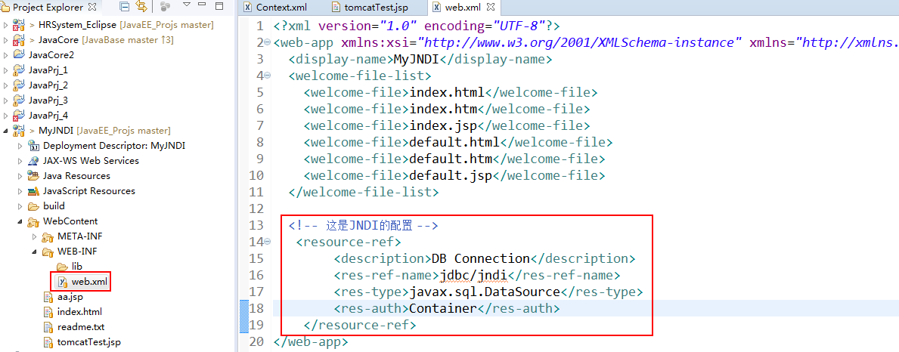

要点：

A.在web.xml文件中加上上图红框中的配置；

B.上图红框中的【jdbc/**jndi】是可变的**，其他都可以是默认。

第二步：创建首页html文件--index.html(用于测试Tomcat是否正常启动)和测试JNDI的JSP页面；

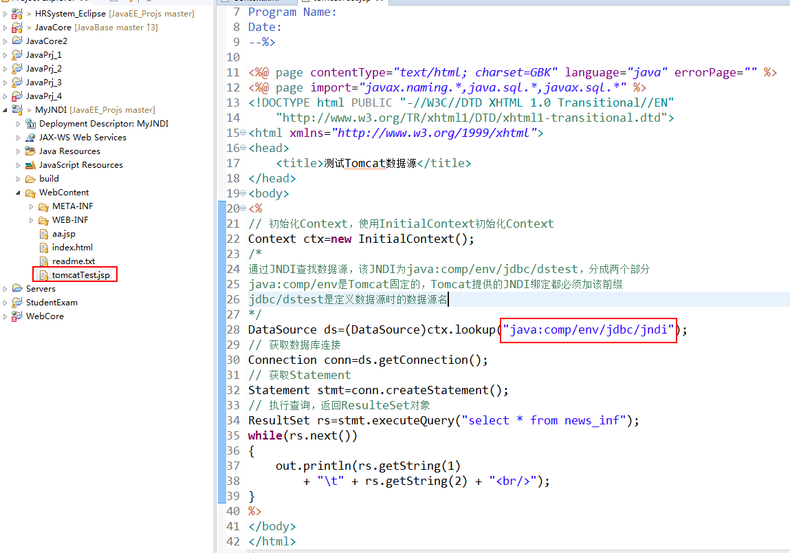

要点：上图中的红框中的**jdbc/jndi内容，要和web.xml配置中引用的名称一致**！

第三步：使用Eclispe导出MyJNDI项目为war包的形式，以备在Tomcat的容器webapps内单独使用

方式一：在Eclispe中启动Tomcat即可见到网页的结果

在项目的

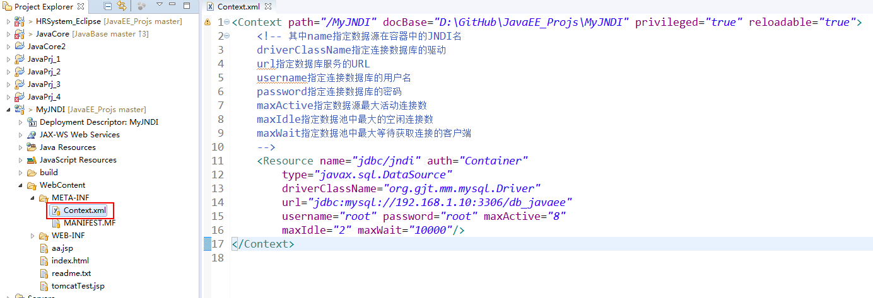

要点：

A.上图中的xml配置文件的**文件名是Context.xml,不能写错**；

B.上图中的Context.xml文件位置不要错误，**是在【META-INF】文件夹下**；

C.Context.xml文件中的**path值和docBase的值不能写错**；

启动：是在Eclispe中用Tomcat发布项目！

方式二：

将war包放置在Tomcat的webapps目录下；配置项目的xml配置文件

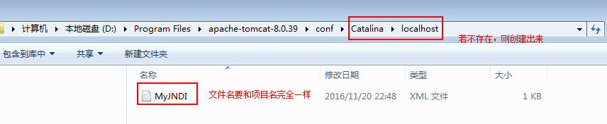

docBase的值是不一样的！

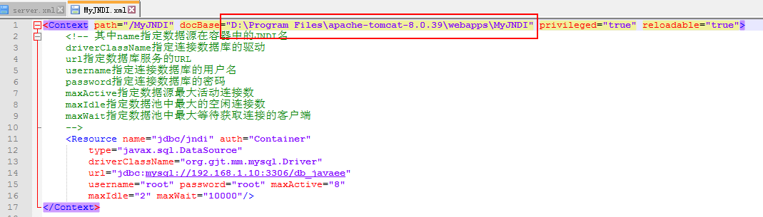

要点：

A.conf 目录下，默认没有Catalina目录，所以**需要创建Catalina和Catalina下的localhost目录**；

B.在localhost目录下，**创建与项目名称完全一样的xml配置文件**，eg：MyJNDI.xml

C.在MyJNDI.xml的配置文件中，**docBase的值是指向Tomcat服务器下webapps里的MyJNDI的war包的绝对路径**，如上图。

启动：通过Tomcat的安装目录【D:\Program Files\apache-tomcat-8.0.39\bin】下的启动脚本【startup.bat】启动。

方式三：配置server.xml文件

把上面MyJNDI.xml的内容，**放置在<Host></Host>之间**，如下图：

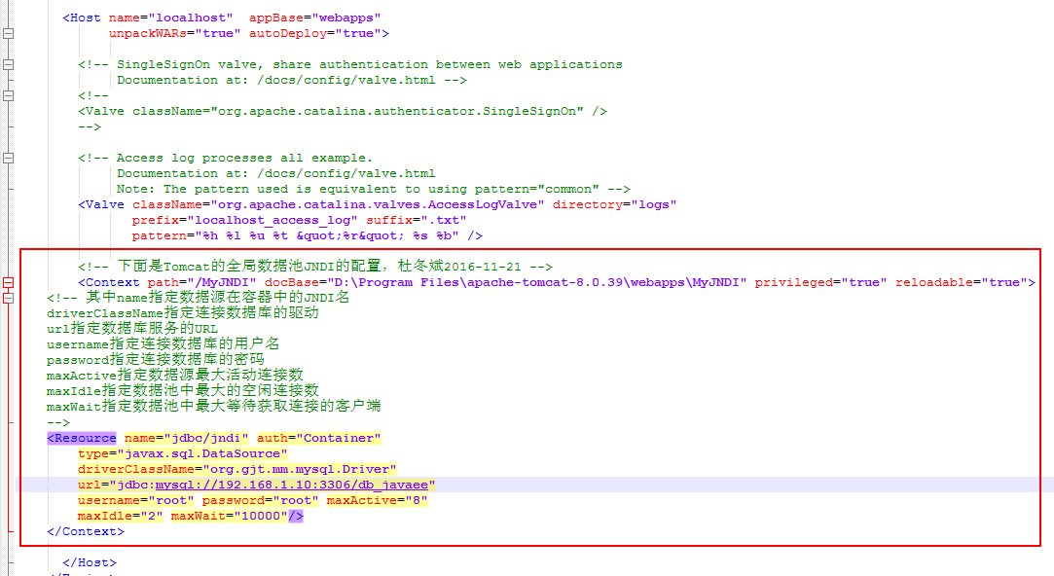

启动：通过Tomcat的安装目录【D:\Program Files\apache-tomcat-8.0.39\bin】下的启动脚本【startup.bat】启动。

若注意的要点都正确，正常配置的Tomcat的JNDI是可以正常工作的。

数据库中表的内容是：

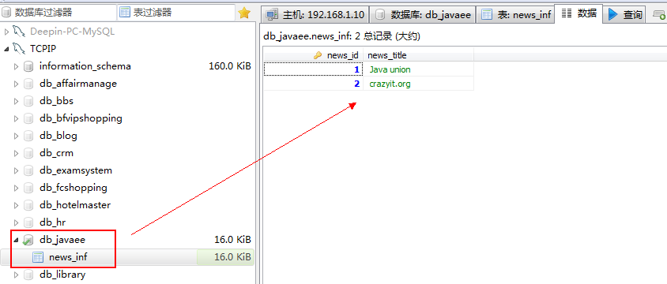

效果如下：

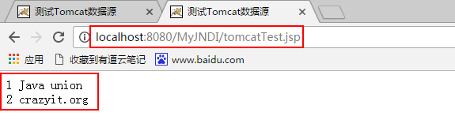

说明：项目中涉及使用JSP页面测试JNDI功能的代码，出自《轻量级JavaEE企业应用实战(第四版)》

参考链接：

Cannot create JDBC driver of class '' for connect URL 'null' - gongli109的专栏 - 博客频道 - CSDN.NET http://blog.csdn.net/gongli109/article/details/13508275